**Git**

**一、准备工作**

1.Git官网（<https://git-scm.com/>）下载Git。

2.GitHub官网（<https://github.com/>）注册账号。

**二、安装Git**

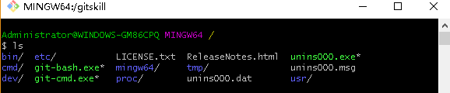1.点击安装，选择目录为根目录，文件夹为Git，然后Next->默认安装。

2.安装完成后打开根目录，找到Git文件夹，右键git-bash.exe可执行文件将其固定的工具栏，点击git-bash.exe运行。

3.输入指令 ls 查看文件目录。

此为运行正常安装完成！

**三、运行Git**

1.设置用户名和邮箱。

设置用户名：$ git config --global user.name "Your Name"。

设置邮箱：$ git config --globaluser,email "email@example.com"。

2.输入 $ git init 启动Git。

**四、在GitHub上设置公钥**

1.新建/连接主存储库。

2.输入 $ ssh-keygen -t rsa -C "[email@example.com](mailto:\"13963639551@163.com\")" 生成公钥，在C:\Users\Administrator\.ssh下找到id_rsa.pub文件，记事本打开复制公钥。

3.在GitHub上新建密钥，自定义标题（title）将公钥粘贴保存。

**五、克隆远程存储库到本地**

1.链接远程存储库。

命令：$ git remote add gitee git@gitee.com:ma_bao_ye/gitskill.git

2.查看链接的远程存储库。

命令：$ git remote -v

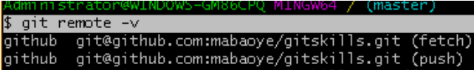 3. 克隆远程存储库到本地。

命令：$ git clone git@github.com:mabaoye/gitskills.git

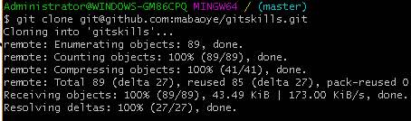此为执行成功！

**六、添加并推送文件**

1.把项目文件复制到本地的 D:\webroot\Git\gitskills 存储库中。

2.将项目文件添加到工作区中。

命令：git add <file>

3.将工作区中的项目文件存入master分支中。

命令：git commit -m "add <file>"

4.将本地的项目文件推送到GitHub服务器上。

命令：git puch github master